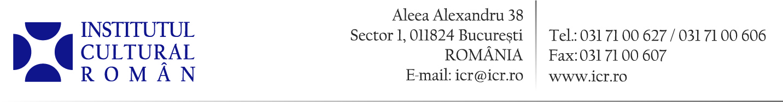
20 iunie 2013

Uniunea Europeană: limite ale integrării? Conferință susținută de E.S. Daithí Ó Ceallaigh la Institutul Cultural Român

Miercuri, 26 iunie 2013, de la ora 9.00, la Institutul Cultural Român (Aleea Alexandru 38), E.S. Daithí Ó Ceallaigh, Director General al Institutului pentru Afaceri Europene şi Internaţionale, Preşedinte al Consiliul de Presă Irlandez va susţine conferinţa „Uniunea Europeană: limite ale integrării?”. Dl. Ó Ceallaigh a fost ambasador al Irlandei la Organizaţia Naţiunilor Unite din Geneva (2007-2009), în Marea Britanie (2001-2007), Finlanda şi Estonia (1993-1998) (http://www.iiea.com/staff/dith-oceallaigh ).
La eveniment vor participa Dl. Dan Petre, director al Instititului Diplomatic Român, și E.S. Oliver Grogan, ambasadorul Irlandei la Bucureşti.
Prelegerea va fi urmată de discuţii (în limba engleză). Intrarea este liberă, în limita locurilor disponibile.
Evenimentul este organizat în parteneriat de Institutul Cultural Român, Ambasada Irlandei şi Facultatea de Ştiinţe Politice a Universității Bucureşti, în cadrul acordului dintre ICR şi Ambasada Irlandei la Bucureşti, menit să marcheze Președinția irlandeză a Uniunii Europene.

